Отчёт по лабораторной работе 2

дисциплина: Архитектура компьютера

Алиев Руслан Нияз оглы

Содержание

# 1 Цель работы

Целью работы является изучить идеологию и применение средств контроля версий. Приобрести практические навыки по работе с системой git.

# 2 Выполнение лабораторной работы

## 2.1 Настройка github

у меня уже создан репозиторий, потому что я начал загружать работы с середины семестра и тогда его создал (рис. 1)

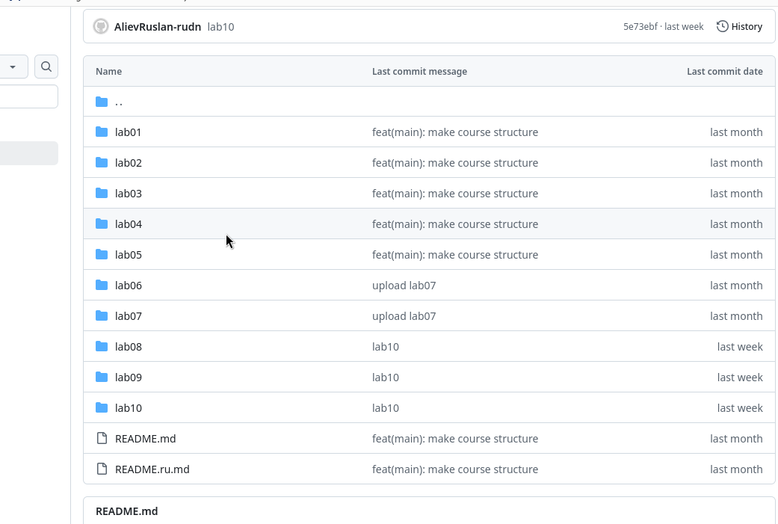

Рис. 1: Репозиторий Git

Удалять репозиторий и создавать заново смысла нет. Поэтому покажу как загружается отчет. (рис. 2)

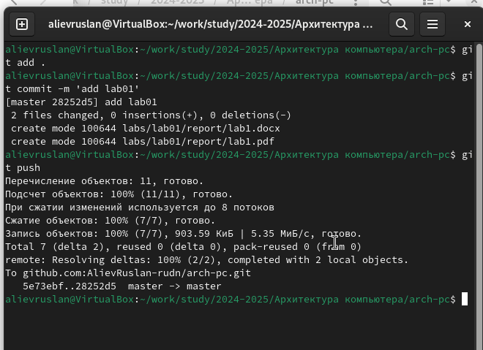

Рис. 2: Загрузка в репозиторий

# 3 Выводы

В ходе выполнения работы изучили работу с GitHub.